PRINCIPI DI KIRCHHOFF

In un circuito elettrico, il punto di incontro di almeno 3 componenti viene definito NODO.
Figura 1
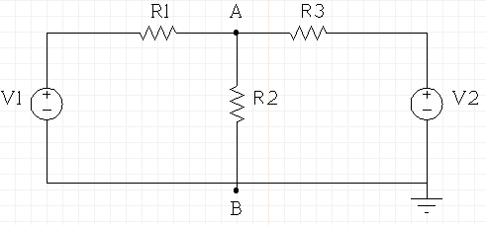
Nella figura 1 possiamo distinguere 2 nodi: A e B.

La MAGLIA, è un percorso chiuso che parte da un nodo e ritorna allo stesso percorrendo i
RAMI in un solo verso.

Il RAMO è il tratto di circuito compreso tra 2 nodi.

PRIMO PRINCIPIO DI KIRCHHOFF:

Questo principio afferma che in un nodo la somma algebrica delle correnti è uguale a zero.

Si associano valori positivi alle correnti entranti e valori negativi a quelle uscenti.

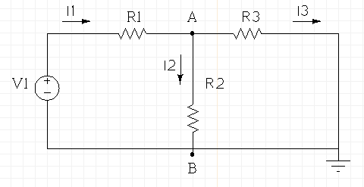
1) Scrivere i Rami:

A - - B
A - - B
A - - - B

2) Trovare le correnti su tutti i rami.
PROCEDIMENTO:

- Semplificare ed perché sono in parallelo.

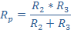
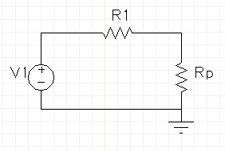

b) Calcolare la “” sommando in serie: e .
= + .
c) Quindi “”(corrente sul circuito semplificato) sarà dato dal rapporto:
d) Calcoliamo il “”(tensione sul punto “a”) facendo il prodotto: .
e) La corrente “”(corrente sul ramo con “”) è data dal rapporto:
f) La corrente “”(corrente sul ramo con “”) è data dal rapporto:
3) Trovate le correnti di tutti i rami verifichiamo il Primo Principio di KIRCHHOFF:

Nel nodo A: quindi

Se il valore di sarà uguale al valore della somma di e , il Primo
Principio di KIRCHHOFF è verificato.

SECONDO PRINCIPIO DI KIRCHHOFF:

1) Questo principio si applica alle maglie.

Esso afferma:
“La somma algebrica dei generatori presenti in una maglia è uguale alla somma
delle cadute di tensione sui resistori”.

PROCEDIMENTO:

Regola base:
a) Individuare i nodi.
b) Individuare i rami.

c) Scrivere tante equazioni quanti sono i rami.
Regola delle equazioni.
1) “ Nodi – 1 ” equazioni con il primo principio di KIRCHHOFF.
2) “ Rami – Nodi + 1 ” equazioni con il secondo principio di KIRCHHOFF.

d) Si sceglie il verso di percorrenza della maglia e:

- I generatori che tendono a far andare la corrente nello stesso verso da noi scelto,
sono positivi, gli altri viceversa saranno negativi.
-Le cadute di tensione sono positive se la corrente considerata ha lo stesso verso scelto
per la maglia, in caso contrario è negativo.

Svolgimento dell' esercizio con il secondo principio di KIRCHHOFF.

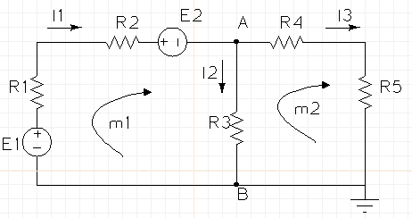 1) Individuiamo i nodi: A e B
2) Scriviamo i rami:
1° Ramo: A – – B
2° Ramo: A – – – B
3° Ramo: A – – – – – B
3) Avendo 3 rami bisogna scrivere 3 equazioni e seguendo la regola delle equazioni scriviamo una equazione nodi e 2 alle maglie.
4) Poniamo il nodo B a massa.
5) Scegliamo il verso di percorrenza della maglia(nel nostro caso verso orario) e scriviamo le equazioni.

Maglie:
1) A – – – – – B – – A
2) A – – – - A

Equazione nel nodo A: – – = 0
Equazione della prima maglia:
Equazione della seconda maglia:

Ponendo a sistema le 3 equazioni trovate, troveremo i valori delle correnti
su tutti i rami.

